Miércoles
28
de Octubre

Primero de Primaria
Matemáticas

¿Cuántos hay?

Aprendizaje esperado: Recolecta datos y hace registros personales.

Énfasis: Utilizar tablas para registrar y comunicar datos provenientes del conteo.

¿Qué vamos a aprender?

Recolectarás datos y harás registros personales.

En esta sesión vas a aprender a utilizar tablas para registrar y comunicar datos provenientes del conteo.

Para esta sesión necesitarás:
- Cuaderno
- Lápiz
- Dado
- Libro de texto Matemáticas
https://libros.conaliteg.gob.mx/20/P1MAA.htm

¿Qué hacemos?

Dibuja una tabla como la siguiente en tu cuaderno, recuerda que puedes pedir la ayuda de un adulto, mamá, papá o de quien te acompañe:

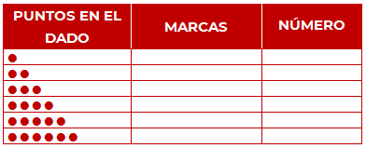

Utiliza tu dado, lánzalo 5 veces, observa y cuenta los puntos en que cae el dado y lo registras en tu tabla, por ejemplo, si tu dado cae así:
Pondrás la marca que tú quieras en la línea donde hay tres puntos.

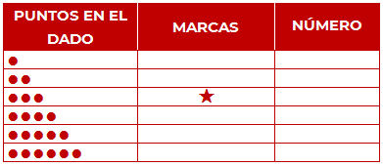

Así lo harás con los siguientes tiros que hagas, después cuentas las marcas y colocas el número que corresponda, por ejemplo, si cayera dos veces tu dado igual en 3 puntos, entonces pondrás 2 marcas y colocarás el número “2”.

Para la siguiente actividad, observa la siguiente imagen detenidamente:

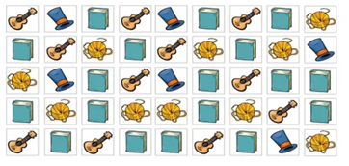

En esa imagen hay sombreros, guitarras, cuadernos y estambres. Como son muchos, tienes que descubrir cuantos hay de cada cosa, cuenta y registra en una tabla como la siguiente:

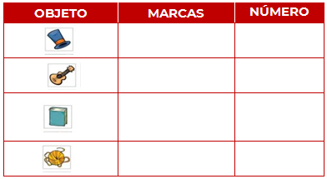

Primero los sombreros, 1, 2, 3, 4, 5 y 6. Por cada sombrero colocarás una marca, Después las guitarras, 1, 2, 3, 4, 5, 6, 7, 8, 9, 10 y 11, Continúa con los libros: 1, 2, 3, 4, 5, 6, 7, 8, 9, 10, 11, 12, 13, 14, 15, 16, 17 y 18. Por ultimo bolas de estambre: 1, 2, 3, 4, 5, 6, 7, 8, 9 y 10.

Ya que tienes todas las marcas, coloca los números. En los sombreros tienes 1, 2, 3, 4, 5 y 6 marcas, por lo tanto, escribes el número 6, en las guitarras hay 11 marcas, escribe el número 11, en los cuadernos tenemos 18 marcas escribe el número 18 y por último en las bolas de estambre hay 10 marcas, así que escribe el número 10. ¿Ves qué fácil es utilizar las tablas para el registro de información?

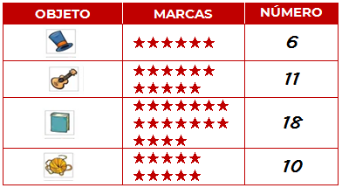

Toma tu libro de texto, Matemáticas en la página 42

https://libros.conaliteg.gob.mx/20/P1MAA.htm?#page/42

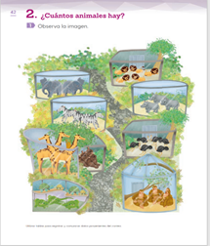

La lección se llama ¿Cuántos animales hay? observa la imagen, ¿nos puedes decir qué encontramos en ella? ¡Sí!, Hay jirafas, cebras, elefantes, leones, rinocerontes, osos, cocodrilos, orangutanes y avestruces.

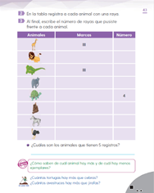

Igual que en la actividad anterior, en la página 43 tendrás que contar a cada uno de los animales y colocar una marca en la tabla.
¿Cuántas jirafas hay? Hay tres rayitas.

¿Cuántos leones? 1, 2, 3, 4, 5 leones, por lo tanto colocas 1, 2, 3, 4, 5 rayitas. Cocodrilos hay 1, 2, 3 y colocas 1, 2, 3 rayitas. Elefantes 1, 2 colocamos 1, 2, rayitas; tortugas 1, 2, 3, 4 colocamos 1, 2, 3, 4 rayitas; osos 1, 2, 3 colocamos 1, 2, 3 rayitas; cebras 1, 2, 3 colocamos 1, 2, 3 rayitas, y avestruces 1, 2, 3, 4, 5, 6 colocamos 1, 2, 3, 4, 5, 6 rayitas.

Para finalizar tu tabla, coloca los números que corresponden: jirafas 3, leones 5, cocodrilos 3, elefantes 2, tortugas 4, que ya está escrito, osos 3, cebras 3 y avestruces 6.

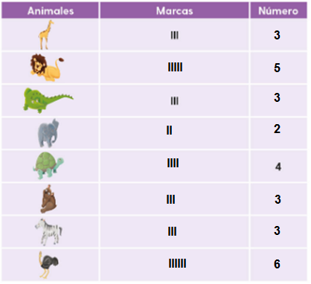

Bien, falta responder las preguntas del libro. ¿Cuáles son los animales que tienen 5 registros? Los leones

¿Cómo sabes de cuál animal hay más y de cuál hay menos ejemplares?
Contando los animales puedes observar cuáles son más y cuáles son menos. Por ejemplo, hay más avestruces que elefantes. Porque son 6 avestruces y solo 2 elefantes.

¿Cuántas tortugas hay más, que cebras? Hay más tortugas porque son 4 y cebras son 3, hay 1 tortuga más que las cebras.

¿Cuántas avestruces hay más, que jirafas? Hay más avestruces porque son 6 y las jirafas son sólo tres. Hay tres avestruces más que las jirafas.

Lo has hecho muy bien, sigue practicando.

¡Buen trabajo!

Gracias por tu esfuerzo.

Para saber más:
Lecturas
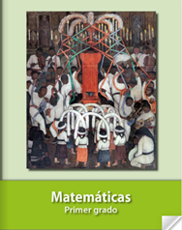
https://libros.conaliteg.gob.mx/20/P1MAA.htm

